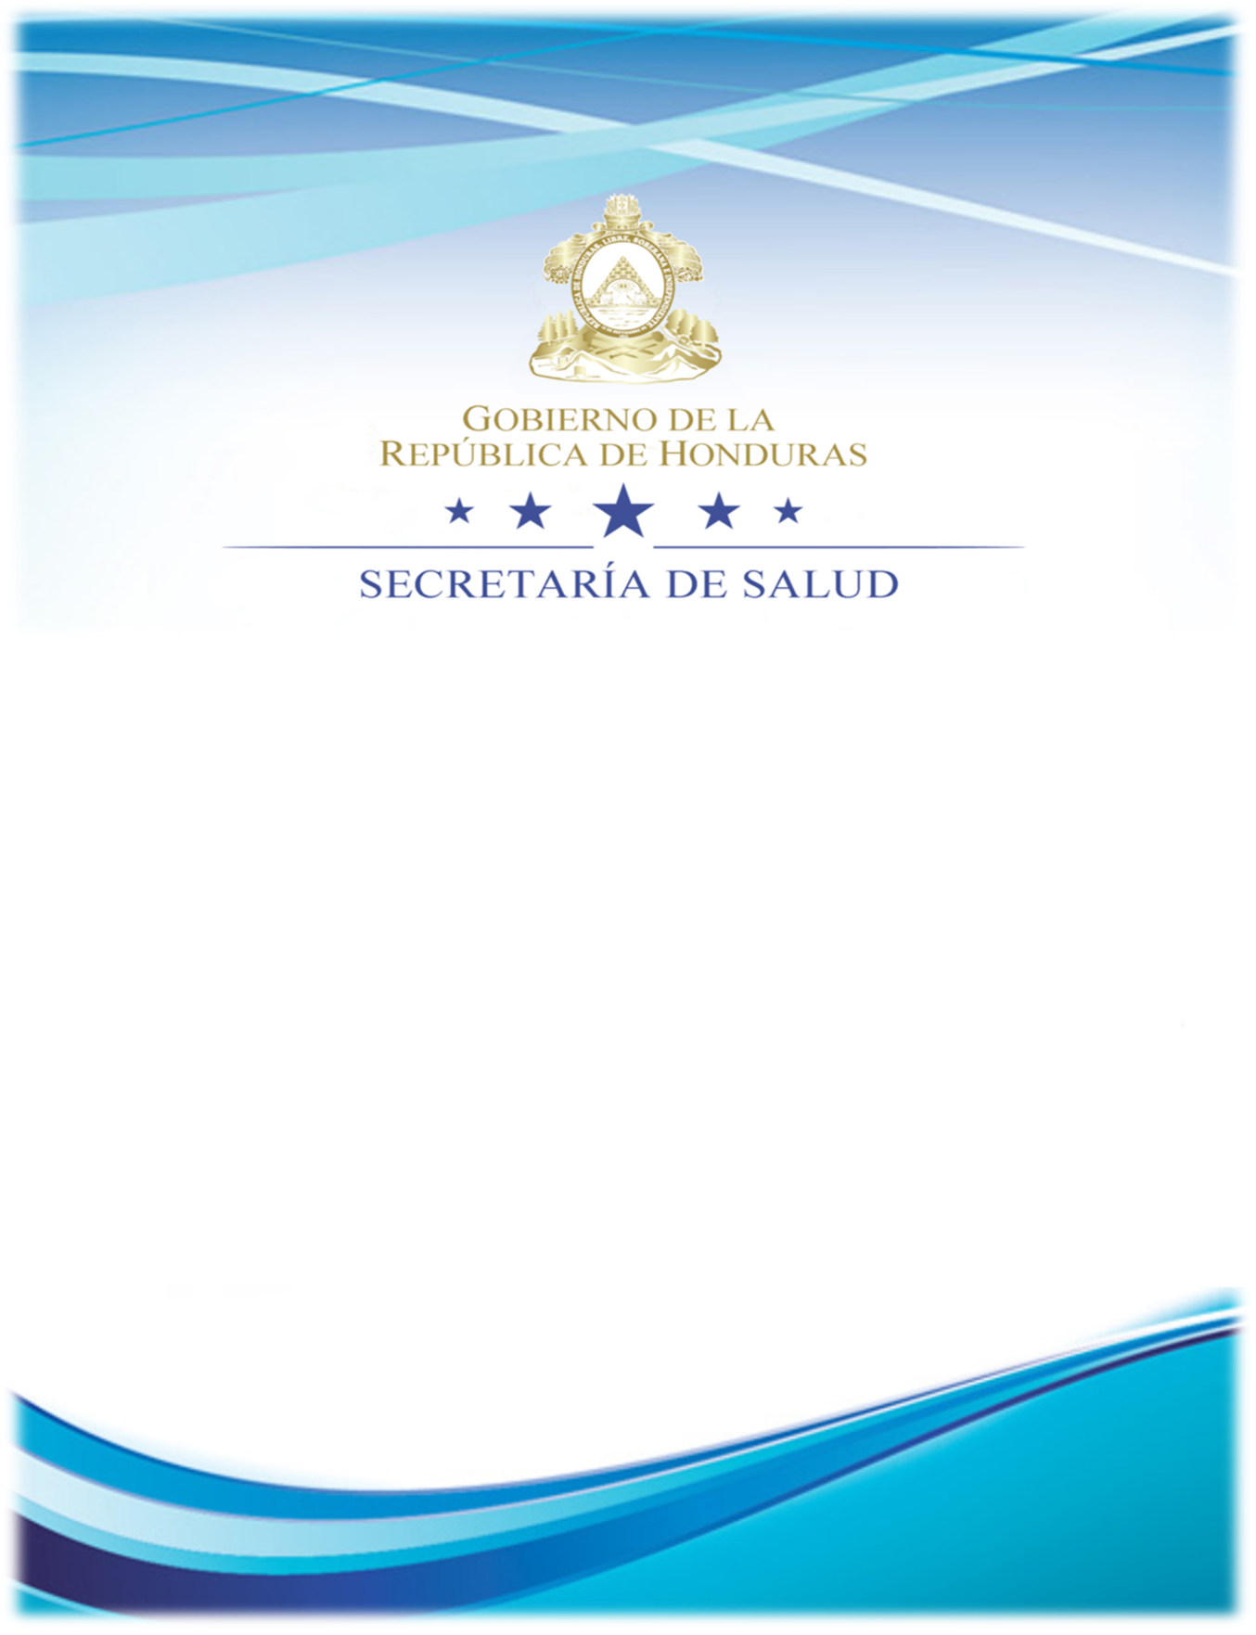

Contribuciones sobre el informe temático sobre el derecho de las personas con discapacidad al disfrute del más alto nivel de salud.

Tegucigalpa 29 de Marzo de 2018

Contenido

I. Introducción 3

II. El derecho de las personas con discapacidad al disfrute del más alto nivel posible de salud 4

# I. Introducción

La Convención Internacional sobre los Derechos de las Personas con Discapacidad (CRPD) Promueve la plena integración de las personas con discapacidad en las sociedades. La CRPD hace referencia específicamente a la importancia del desarrollo internacional Para abordar los derechos de las personas con discapacidad. Hasta la fecha, 172 países (Incluyendo Honduras) han ratificado la CRPD, que lleva la fuerza de la legislación Nacional. En los últimos años, un creciente número de donantes bilaterales también han desarrollado políticas de discapacidad para guiar su ayuda internacional. Del mismo modo, a nivel nacional, el número de leyes sobre discriminación por discapacidad y disposiciones constitucionales ha aumentado significativamente.

El Gobierno de la República de Honduras, en el marco de la agenda 20/30 de las Naciones Unidas y sus Objetivos para el Desarrollo Sostenible (ODS), ha potenciado sus esfuerzos para lograr una inclusión plena, participativa y libre de barreras discriminativas hacia las personas con discapacidad en la sociedad hondureña.

En el presente documento, se describe las contribuciones sobre el informe temático sobre el derecho de las personas con discapacidad al disfrute del más alto nivel de salud.

# II. El derecho de las personas con discapacidad al disfrute del más alto nivel posible de salud

1. **Disponibilidad de servicios y programas de salud generales sin barreras**



RR/La SESAL dispone de 1722 unidades de salud en la cual atiende por demanda espontanea a la población en general con servicios de atención y programas en los servicios de salud en los cuales se atienden a las personas con discapacidad que acuden por cualquier patología.

1. Sírvase a proporcionar cualquier información y datos estadístico incluidos encuestas censos, datos administrativos bibliografía informes y estudios relacionados con el ejercicio del derecho a la salud de las personas con discapacidad en general así como en especial atención en las siguientes área Disponibilidad de servicios y programas de salud en general sin barreras que tengan en cuenta todos los aspectos de disponibilidad para las personas con discapacidad.
2. RR/Actualmente se está incluyendo en la Encuesta Nacional de demografía y Salud (ENDESA/MICS)2018 que está en proceso el levantamiento el tema de discapacidad en menores de cinco años,5 a 17 años y en Hombres de 15 a 59 años y mujeres de 15 a 49 años ,por otro lado se cuenta con un hospital de referencia Nacional para rehabilitación como lo es el hospital San Felipe ubicado en Tegucigalpa

La SESAL apoya a través de trasferencia al teletón la cual es una organización sin fines de lucro que presta atención a esta población en diferentes departamentos del país.

Por otro lado la SESAL dispone de 1722 unidades para la atención de la morbilidad de los pacientes discapacitados los cuales pueden acudir a estas unidades que son las que atienden a la población en general.

Se adjunta estudio de identificación y caracterización de las personas con discapacidad en Francisco Morazán, Secretaria de Desarrollo e Inclusión Social, Noviembre 2017

1. Sírvase a proporcionar información sobre la discriminación contra las personas con discapacidad en la prestación de servicios de salud ,seguros de salud o seguros de vida por parte de proveedores públicos o privados

Ver respuesta número 3

Las personas discapacitadas afiliadas al IHSS son atendidas por el IHSS y la Secretaria de salud brinda servicios de salud a la población en general.

5. Sírvase a proporcionar información sobre la observancia al derecho al consentimiento libre e informado de las personas con discapacidad en relación con la atención de la salud, incluido los servicios de salud sexual y reproductiva y de salud mental.

RR/El país cuenta con la política Sexual y reproductiva que tiene como objetivo

General:

Fomentar el mejor nivel posible de Salud Sexual y Reproductiva mediante el ejercicio

Informado, libre y responsable de los derechos sexuales y reproductivos a lo largo del

Curso de la vida, en el contexto de la Ley Marco del Sistema de Protección Social.

6, Sírvase de escribir en qué medida y como las personas con discapacidad y sus organizaciones representativas participan en el diseño planificación y evaluación de políticas programas y servicios de salud.

Cuando se elaboran políticas y planes se procura que sean participativas y en las mesas de trabajo de temas derechos Humanos que se realizan con los diferentes enlaces de las Instituciones de gobierno en las cuales participa la sociedad civil y personas con discapacidad las cuales pertenecen a diferentes organizaciones.

**Se adjunta información adicional**

La Constitución de la República de Honduras en su Artículo 60 establece que todas las personas tienen los mismos derechos, sin discriminación alguna por razones de raza, sexo, color, religión, posición social o cualquier otra condición. Es obligación del Estado garantizar que las personas con discapacidad alcancen su máximo desarrollo y su plena participación social, así como el ejercicio de los derechos y deberes consagrados en el ordenamiento jurídico. Mediante Decreto Legislativo No. 160-2005 se creó la Ley de Equidad y Desarrollo Integral para las personas con discapacidad que tiene como finalidad garantizar plenamente a la persona con discapacidad el disfrute de sus derechos, promover y proveer con equidad su desarrollo integral dentro de la Sociedad.

En el año 2010 la República de Honduras ratificó la CRPD aprobada por la Asamblea General de la ONU en diciembre de 2006 y respetuosa del marco jurídico de la misma adquirió importantes compromisos ante el mundo, con los ciudadanos que viven con algún tipo o grado de discapacidad. En el año 2013 entró en vigencia la política pública para el ejercicio de los derechos de PCD y su inclusión social en Honduras, cuyo objetivo principal es garantizar a todas las PCD el goce pleno de sus derechos humanos, facilitando las condiciones para su ejercicio y exigibilidad, a la vez propiciar las transformaciones sociales necesarias para lograr el respeto a su dignidad inherente, y el acceso a las oportunidades sociales, en condiciones de igualdad, respeto por la diferencia, plena inclusión y ausencia de discriminación.

El artículo 31 de la CRPD, dedicado a la “Recopilación de datos y estadísticas”, dispone que “los Estados Partes recopilaran información adecuada, incluidos datos estadísticos y de investigación, que les permita formular y aplicar políticas, a fin de dar efecto a la presente Convención”.

Para asegurar la inclusión de las PcD y su participación activa en los diversos procesos de la sociedad en Honduras se ha creado la Ley de la Lengua de Señas Hondureña vigente desde el año 2013, para reconocerla como la lengua utilizada por las personas sordas, con discapacidad auditiva y ciegas, para que libremente decidan utilizarla como medio o sistema lingüístico para entender y darse a entender con otras personas y así gozar plenamente de sus derechos y libertades fundamentales a través de este medio de comunicación e información. Honduras publicó el 29 de septiembre del 2016 en el Diario Oficial La Gaceta, el Tratado de Marrakech que busca facilitar el acceso de las personas no videntes, con discapacidad visual o con otras dificultades para acceder al texto impreso. El país se adhirió al Tratado de Marrakech el 29 de marzo del 2017 al cumplir con todos los requisitos establecidos por la OMPI. Además de los instrumentos citados anteriormente existen otras leyes vigentes en nuestro país, que no son específicas para PcD, pero incluyen acciones concretas para garantizar sus derechos, tales como: la Ley Fundamental de Educación y su Reglamento de Educación Inclusiva, el Código del Trabajo, la Ley Marco del Sistema de Protección Social, la Ley de Transporte, Política Pública y Plan de Acción en Derechos Humanos y la Política Pública de Protección Social.

**POLÍTICAS, NORMAS, LINEAMIENTOS**

Modelo Nacional de Salud, Es el instrumento de carácter político y estratégico emitido por la Secretaria de Salud en su condición de ente rector del Sector Salud, que define los principios y los lineamientos para la trasformación y desarrollo del Sistema Nacional de Salud.

Plan Nacional de Salud 2014-2018; Contribuir al establecimiento de un sistema nacional de salud plural, integrado y debidamente regulado, que centre su razón de ser en la mejora equitativa del estado de salud de los individuos, las familias, la comunidad en su entorno, logrando de manera gradual y progresiva la cobertura universal de los servicios de salud, financieramente solidario en las respuestas a las necesidades y demandas legítimas de la población.

Política Pública para el Ejercicio de los Derechos de las Personas con Discapacidad y su inclusión en Honduras Derechos de las personas con Discapacidad Secretaria de estado en los despachos del interior y Población Mayo 2013 por El objetivo fundamental de esta Política es equiparar oportunidades; eliminar la discriminación y las barreras sociales y arquitectónicas, que impiden a las personas con discapacidad el pleno ejercicio ciudadano, con el fin de facilitar su participación en la vida política, económica, cultural y social, a partir del reconocimiento y afirmación de este grupo poblacional como sujeto de derechos, la articulación sectorial con las políticas públicas existentes.

Política de Calidad en Salud; Es una política para dar ordenamiento y definir las actividades relacionadas con la calidad del sistema de salud de Honduras, tanto de los insumos ,los procesos de gestión y atención ,los establecimientos y los servicios de interés sanitario, su ámbito es el sector salud de honduras.

Estrategia de abordaje integral a las ITS/VIH/SIDA; tiene como objetivo Replantear estratégicamente el abordaje integral de las ITS incluyendo el VIH/Sida en el marco de la reforma del sector salud y La Visión de País y del Plan De Salud 2010-2014 en todos los niveles de atención.

Ley especial sobre VIH/SIDA ene como objetivos: 1) Establecer los mecanismos necesarios de coordinación interinstitucional e intersectorial, conducentes a la educación, prevención, tratamiento, control e investigación del VIH y SIDA. 2) Definir las atribuciones y responsabilidades del Estado y sus Instituciones 3) Establecer los derechos y deberes de las personas infectadas por el VIH.

Política Nacional de Salud Mental; Esta política obedece a una necesidad social, está encaminada a lograr el bienestar físico, emocional y espiritual de los ciudadanos en todo el ciclo de vida.